В связи с выходом версии ЕИС 11.1, изменяется требование к прикреплению файлов о приемке поставленного товара, выполненной работы, оказанной услуге. Теперь, в системе АИС ГЗ прикрепление таких файлов происходит через форму "Вложения к ведениям о приемке" в разделе "Документы об исполнении контракта" документа о исполнении контракта.

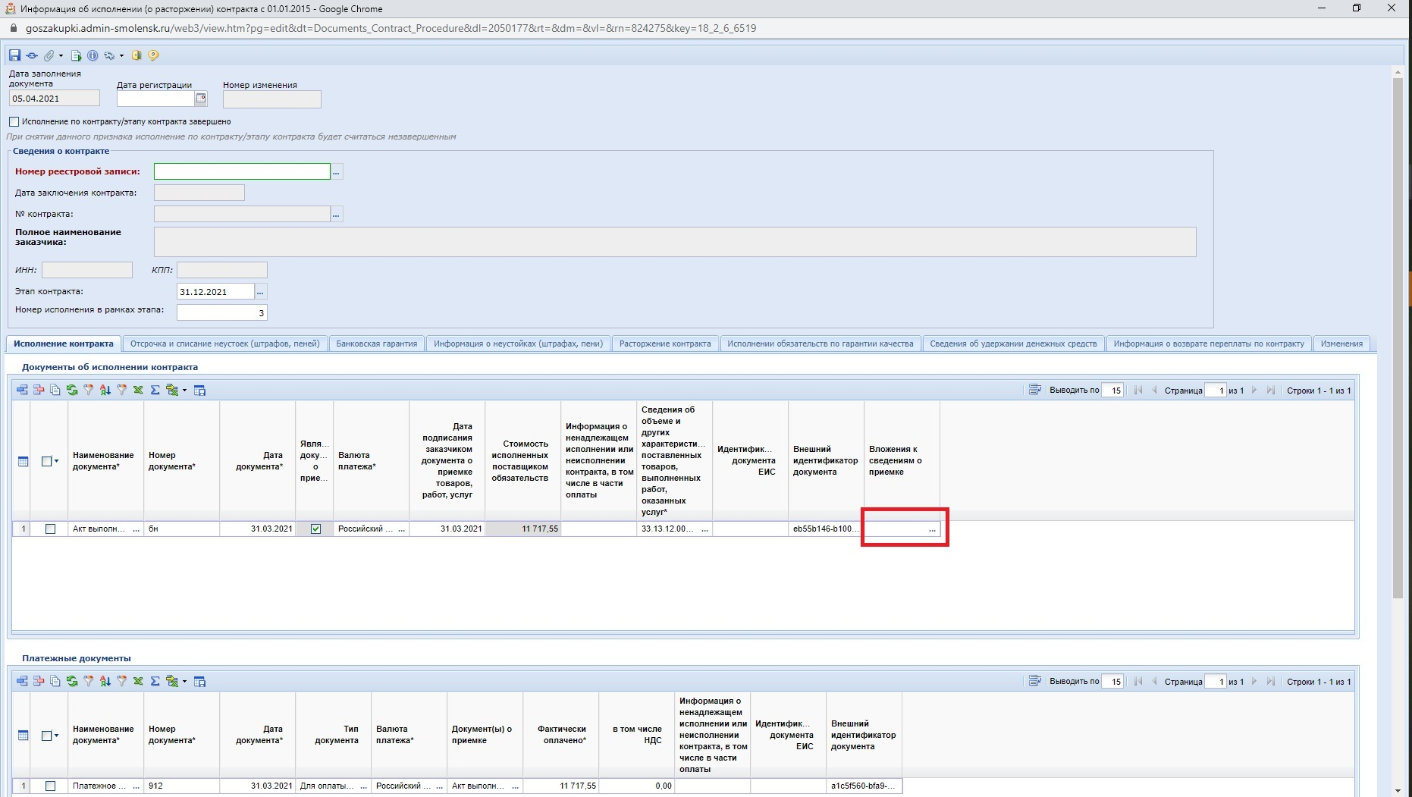

Для прикрепления документов необходимо войти в блок «Вложения к ведениям о приемке»

В открывшейся форме выбрать кнопку «Добавить файл».

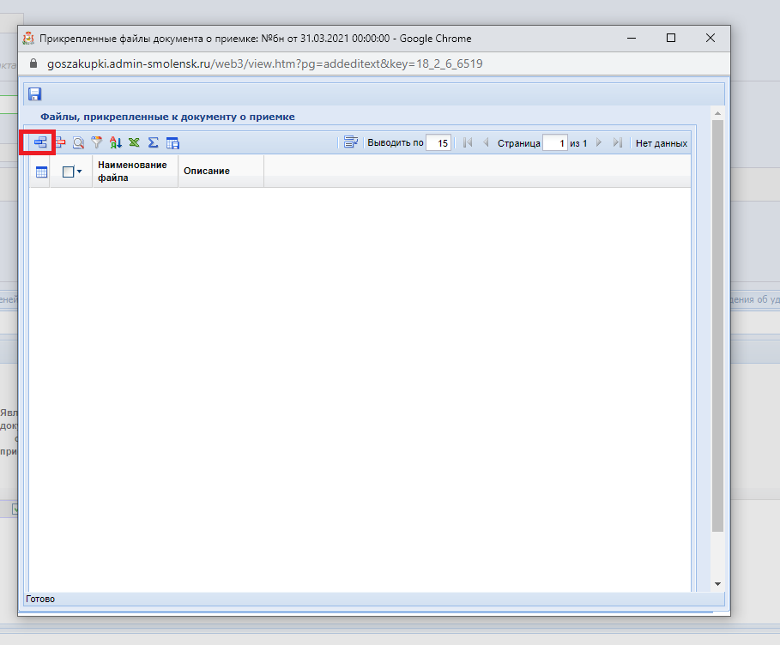

В открывшемся окне выбрать необходимый файл и нажать кнопку «Открыть».

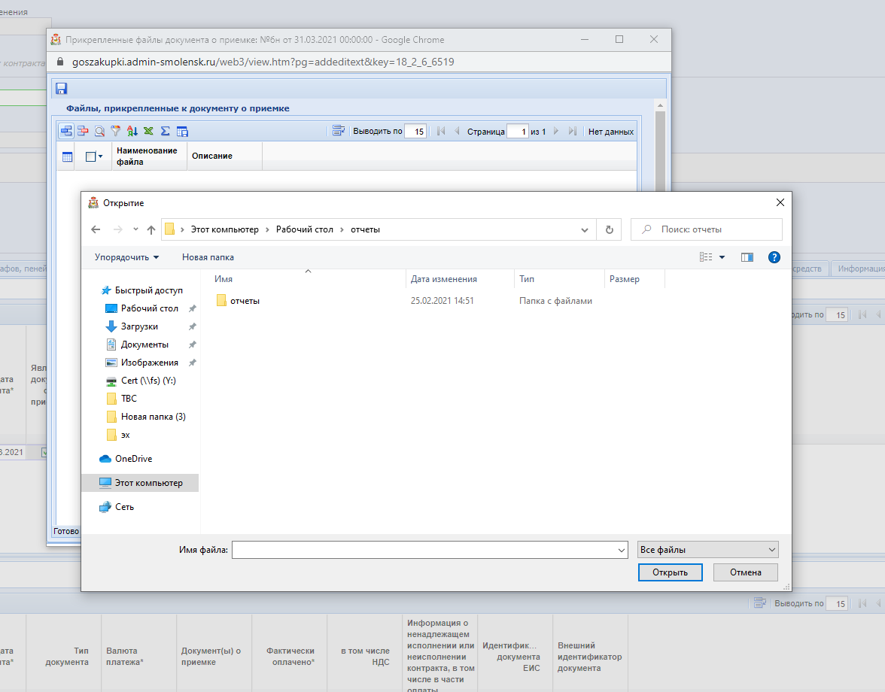

После выбора файла, нажать кнопку сохранения.

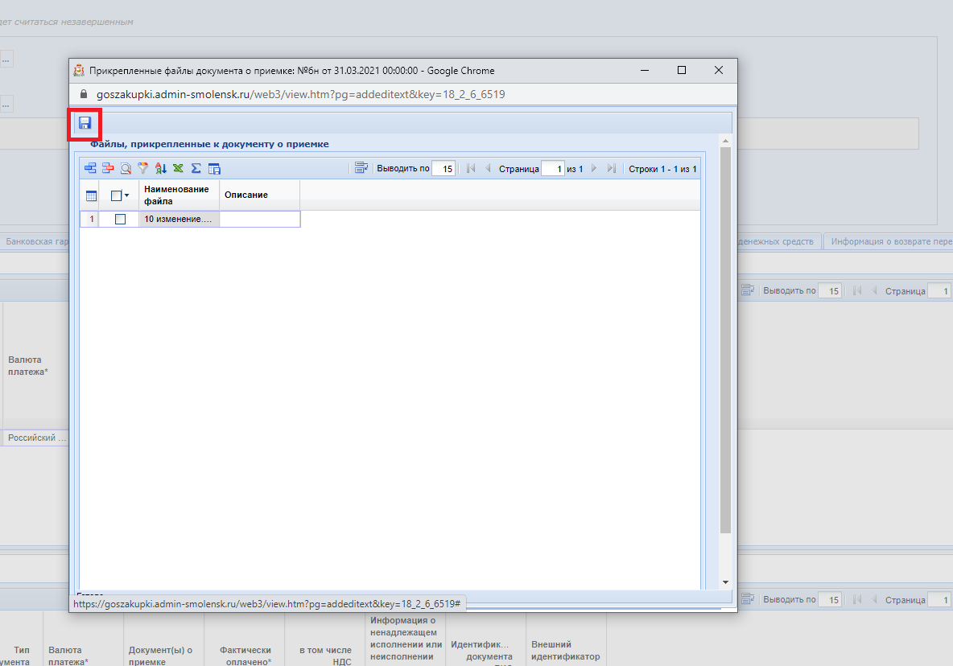

В сохраненном виде документ будет выглядеть следующим образом:

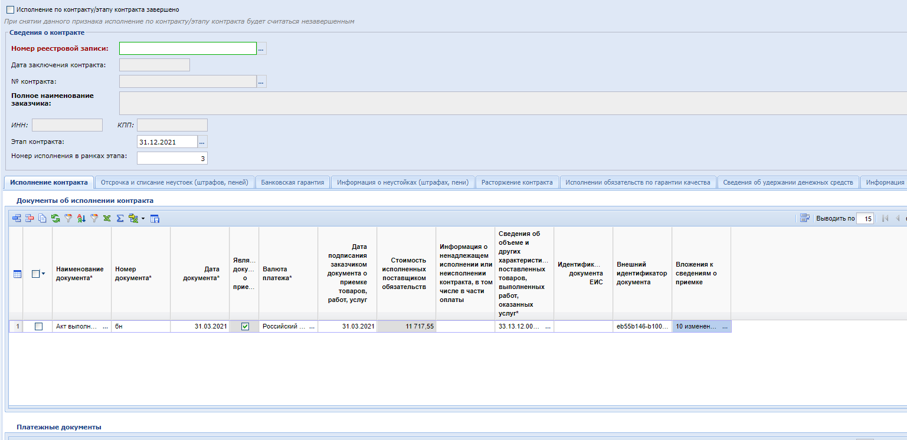

Если выбранный вами документ в поле «Наименование документа\*» не является документом о приемке и в соответствующей колонке «Является документом о приемке» не проставлена галочка, то, даже если вы прикрепите к самому исполнению контракта документ с типом «Документ о приемке» и отметите его для отправки на ЕИС, такой приложенный файл на ЕИС не перейдет.